7-ДНЕВНАЯ ПРОГРАММА

ЙОГИ И МЕДИТАЦИИ

CherntawanInternationalMeditationCenter

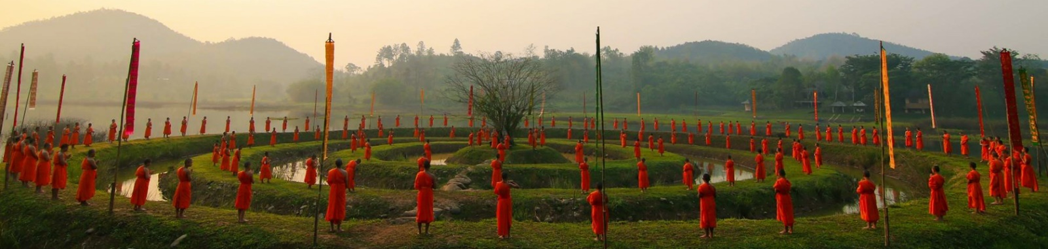

ДЕНЬ 01
Прибытие в Бангкок
Трансфер аэропорт – отель
Заселение в отель в 14:00
Свободное время

*** проживание в отеле Feung Nakorn Balcony
– Храм Wat Ratchabophit – через дорогу от отеля
– Храм Wat Pho – 10 минут пешком
– Королевского Дворец The Grand Palace – 15 минут пешком
– Улица Kaosan Road – 15 минут пешком
– Храм Wat Arun – 20 минут пешком
– Китайский квартал Chinatown – 25 минут пешком

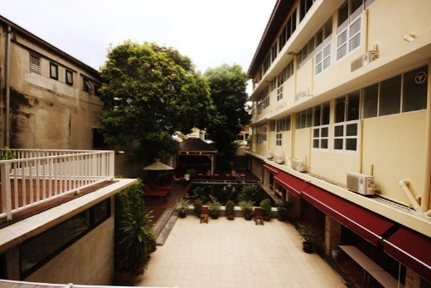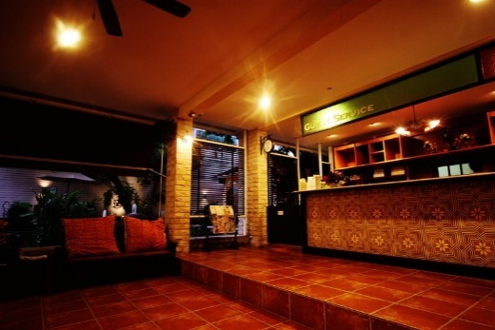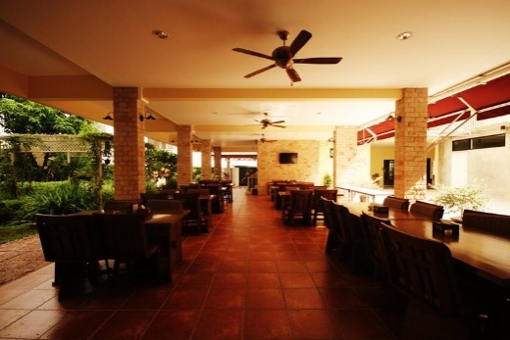

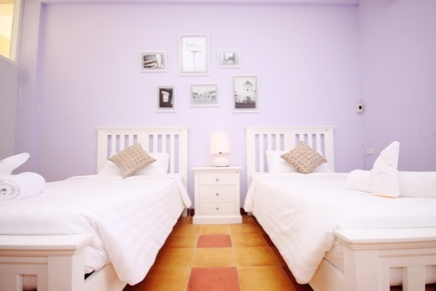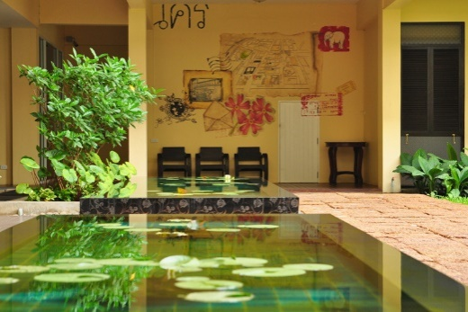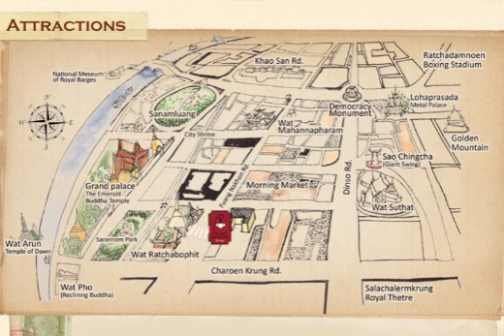

ДЕНЬ 02
07:00 — Утренняя универсальная йога (классические статические и динамические асаны) и медитация на расслабление (в сидячем положении / лёжа) в храме Wat Ratchabophit
08:00 — Завтрак — шведский стол (из полезных продуктов, вегетарианский)
09:30 — Медитация на расслабление разума и тела
12:00 — Вегетарианский обед
13:30 — Приёмы медитативной йоги для повседневной жизни
15:00 — Медитация на управление дыханием (Пранаяма)
17:00 — отдых
17:30 — Вечерняя медитативная Йога-нидра на расслабление (терраса отеля, расположенной на крыше, с видом на храм).
18:30 — Свободное время
*** храм Wat Ratchabophit:был построен в 1869 году и являлся личным королевским храмом короля Таиланда Рамы V. Имеет необычную для буддистских построек планировку: вихара (жилое помещение) и убосот (главный объем храма) соединены между собой круглым внутренним двором. В центре храма стоит позолоченная чеди высотой 43 метра, возведённая в стиле буддийских построек острова Шри-Ланка. Интерьер храма выполнен в итальянском стиле — по желанию короля, после его поездки в Европу.
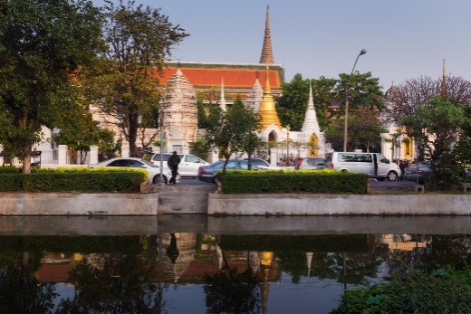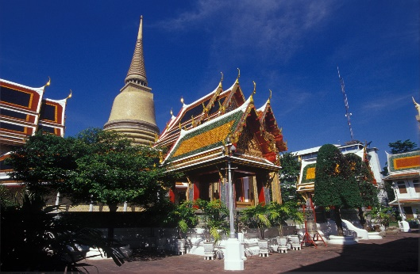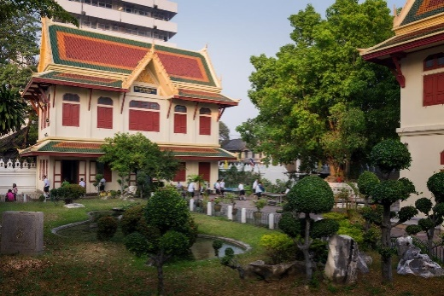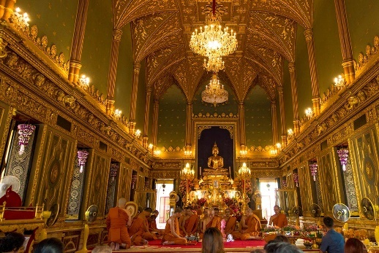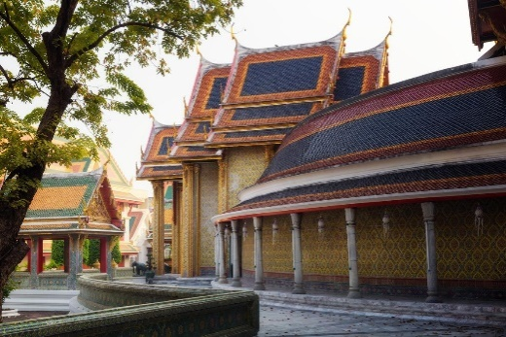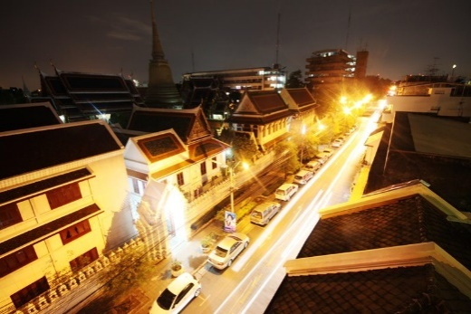

ДЕНЬ 03
07:00 — Утренняя йога Дживамукти/Виньяса (дыхания в движении) и медитация при ходьбе (храма Wat Ratchabophit
08:00 — Завтрак — шведский стол (из полезных продуктов, вегетарианский)
09:30 — Медитация на расслабление разума и тела
12:00 — Вегетарианский обед
13:30 — Приёмы медитативной йоги для повседневной жизни
15:00 — Расслабление и время на обсуждение возникших вопросов, личной тренировки
17:00 — отдых
17:30 — Медитативная Йога-нидра (терраса отеля на крыше, с видом на храм. Закрытие курса практик в Бангкоке.
18:30 — Свободное время
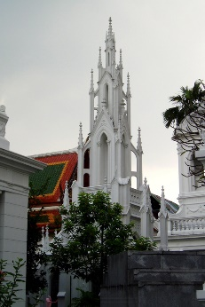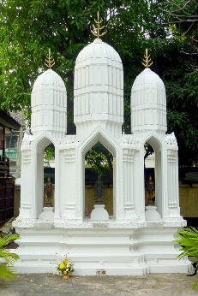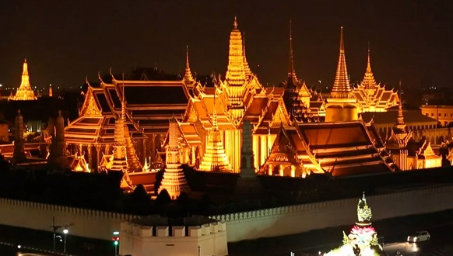
ДЕНЬ 04
Завтрак — шведский стол (из полезных продуктов)
Выселение из отеля (до 12:00)
Трансфер отель — Аэропорт
Прибытие в Чианг Рай
Трансфер аэропорт — отель
Заезд в отель Wilacha Chiang Rai Hotel и регистрация в 14:00
Свободное время
*** отель Wilacha Chiang Rai Hotel
— расположен в тихом месте, примерно в 15 мин. езды от аэропорта Чианграя и в 1км от оживлённой части города.
— в пешей доступности — супермаркет Tesco Lotus, магазин 7-Eleven и рынок с уличной едой.
— у отеля есть свои велосипеды, которыми можно воспользоваться в любое время.

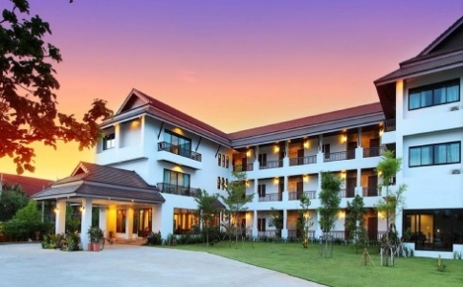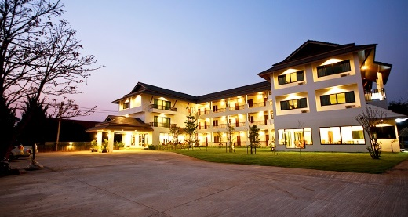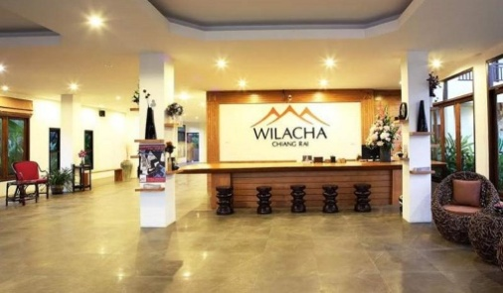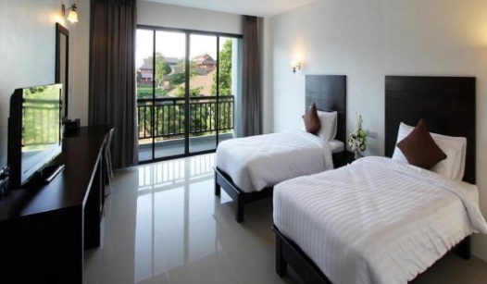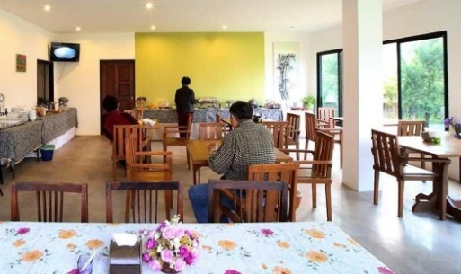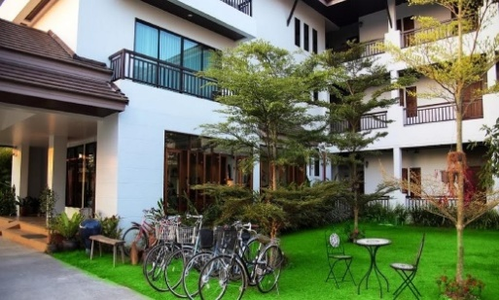

ДЕНЬ 05
07:00 — Завтрак — шведский стол
09:00 — Трансфер отель — Центр медитации
10:30 — Знакомство со школой
12:00 — Вегетарианский обед
13:30 — отдых
14:00 — Знакомство с учителем, знакомство с понятием «Дхамма» и медитация на расслабление в зале для медитации
15:00 — Перерыв
16:00 — Медитативная йога Дживамукти / Виньяса (связь дыхания и движения)
17:00 — отдых
18:00 — Ужин (практика осознанного питания)
19:30 — Медитация на расслабление — принципы Дхамма
21:00 — Трансфер Медитационный Центр — Отель

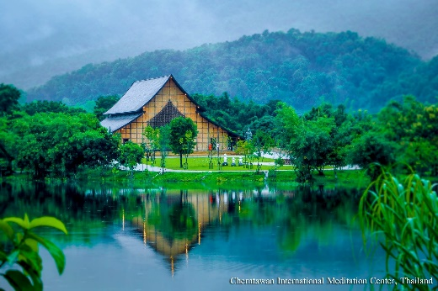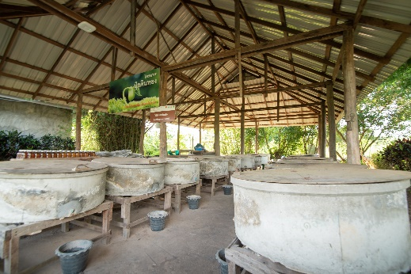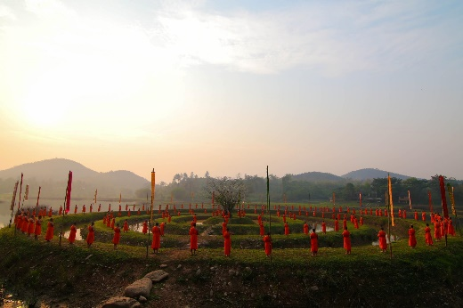

ДЕНЬ 06
06:30 — Трансфер отель — Центр медитации
08:00 — Милостыня монахам (учтена в стоимости программы)
09:00 — Завтрак (практика осознанного питания)
09:30 — Медитация осознанности — принципы Дхамма
12:00 — Обед (практика осознанного питания)
13:30 — отдых
14:00 — Медитация осознанности — принципы Дхамма
15:00 — Перерыв
16:00 — Медитативная йога Дживамукти / Виньяса (связь дыхания и движения)
17:00 — отдых
18:00 — Ужин (практика осознанного питания)
20:00 — Медитация на расслабление — принципы Дхамма
21:30 — Трансфер Медитационный Центр — Отель

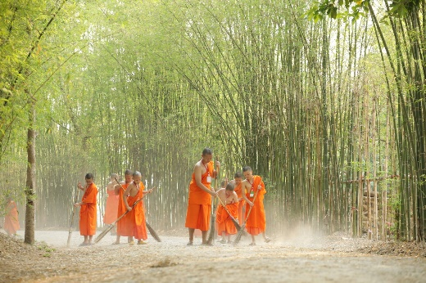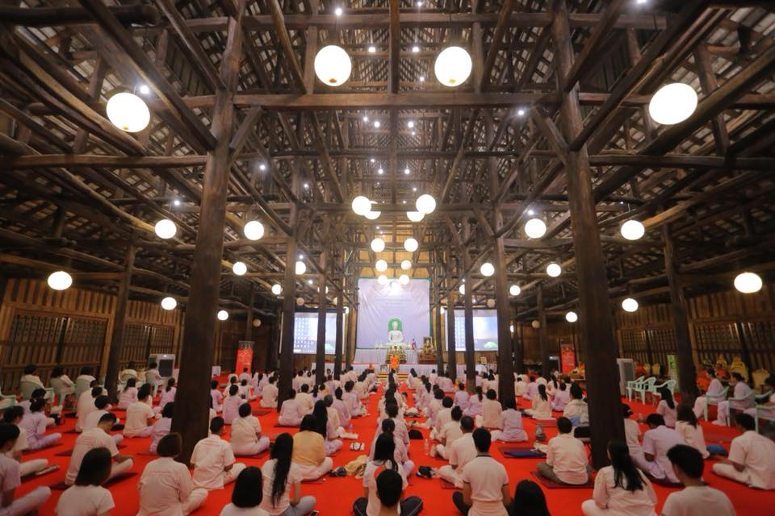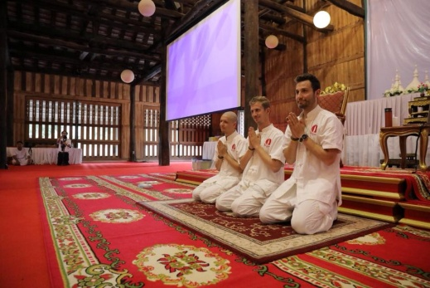

ДЕНЬ 07
05:00 — Выселение из отеля (до 12:00)
05:30 — Трансфер отель — Центр медитации
07:00 — Практика медитация при ходьбе и Тай-Чи на территории сада
08:00 — Завтрак (практика осознанного питания)
09:30 — Медитация осознанности — принципы Дхамма
12:00 — Обед (практика осознанного питания)
13:30 — Медитация на релаксацию разума и тела
14:00 — Медитативная йога на выбор, по желанию (обсуждается с участниками на месте)
15:00 — Медитация осознанности — принципы Дхамма
16:00 — Подготовка к убытию и трансфер в аэропорт

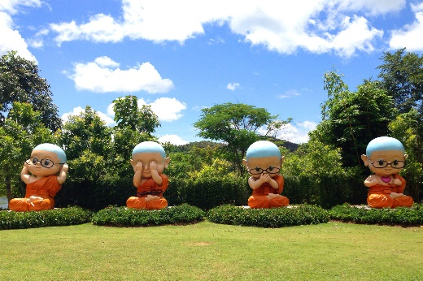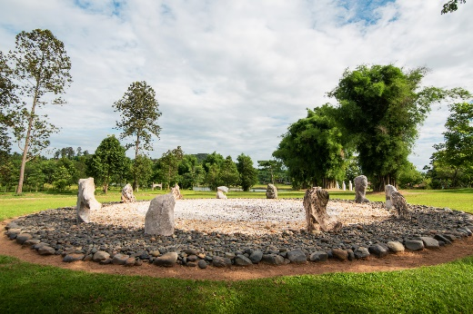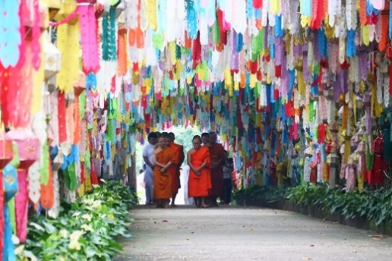

ЗАВЕРШЕНИЕ 7-ДНЕВНОЙ ПРОГРАММЫ

По окончанию программы– вручается Сертификат о прохождении курса

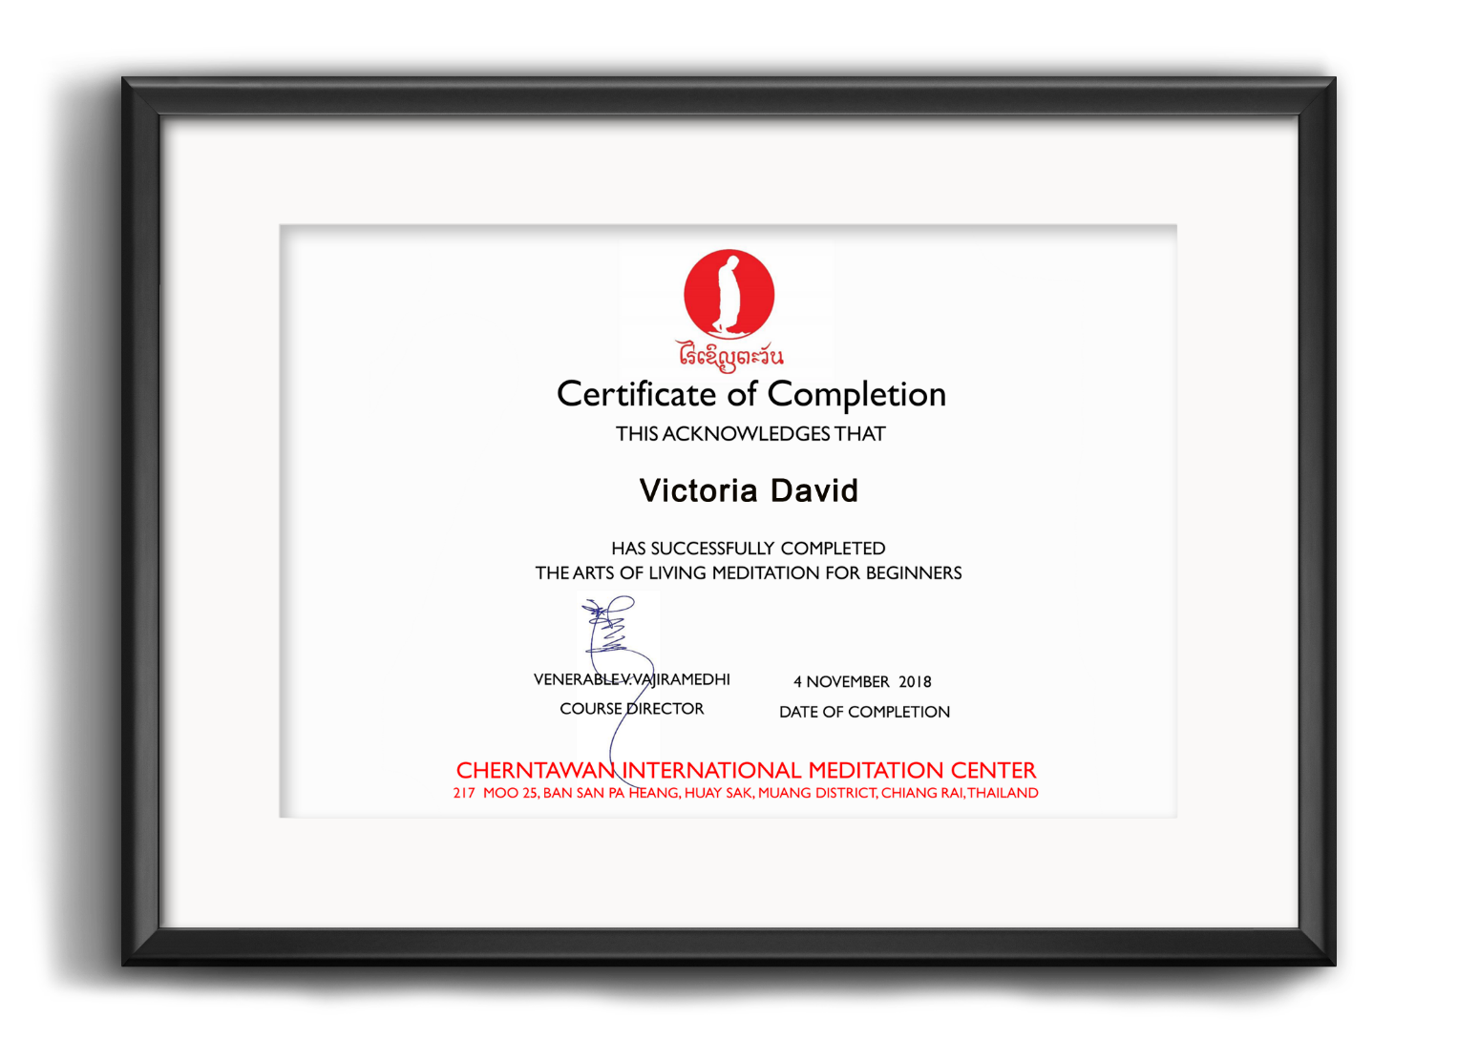

БУДЕМ РАДЫ ВИДЕТЬ ВАС В НАШЕМ ЦЕНТРЕ МЕДИТАЦИИ. ДО СКОРОЙ ВСТРЕЧИ!

